|  |
| --- |
| IES. Rey Fernando VI |
| Página Web Cine |
| Tienda de productos online |

|  |
| --- |
| Jorge Herrera  Lorena Moreno  07/02/2018 |

**Índice.**

1. Descripción del proyecto.
2. Casos de uso.
3. Prototipo.
4. Modelo de dominio.
5. Modelo relacional.

**Introducción.**

El proyecto consiste en dos partes diferenciadas e independientes, pero que en conjunto forman una aplicación de gran envergadura. Una parte consiste en una aplicación para un cine en la que se muestra la lista de películas que están en cartelera y próximos estrenos, y permite comprar entradas. La otra parte se centra en la tienda del cine en la que el cliente puede comprar los productos que quiera consumir cuando asista a la sala.

La finalidad de este proyecto es agilizar el acceso a las salas de cine perdiendo el mínimo tiempo posible en comprar entradas y productos, minimizando así el tiempo de espera en las colas.

Cada parte se desarrolla y funciona de forma independiente. De este modo se evita que una pueda frenar el desarrollo de la otra. Cuando ambas cumplan unos requisitos mínimos se trabajará para implementarlas.

1. **Descripción del proyecto.**

Esta parte del proyecto se centra en la tienda que pertenece al cine. Contiene toda la información referente a los productos y servicios que ofrece el cine a sus clientes, tanto de alimentación y merchandising para los clientes que asisten a las salas, como de organización de eventos para empresas externas que quieren organizar algún evento en sus instalaciones.

La página está compuesta por una cabecera en la parte superior, con el logotipo del cine, y una imagen del cartel de la película de estreno. Si es posible contendrá un enlace a la página de ventas de entradas de esa película.

En el lateral izquierdo se encuentra un menú que organiza por categorías todos los productos que se ofrecen en la tienda (productos dulces, productos salados, comida caliente, bebidas, menús, promociones, merchandising, etc.).

En la parte central, bajo la cabecera hay un camino de migas para saber en todo momento en que parte de la página estamos.

La parte derecha de la página contiene el formulario de acceso o registro de usuarios. Si el usuario ya está conectado contiene la información de su perfil.

En la parte inferior hay un footer con los datos y enlaces de contacto, preguntas frecuentes, términos y condiciones, política de privacidad, mapa del sitio y condiciones de venta.

Estos elementos están siempre visibles y accesibles. La parte central de la página es la que cambia mostrando la información que deseamos.

**Usuarios**.

Un usuario no registrado puede acceder a toda la información, pero no puede realizar ninguna compra.

Los usuarios registrados pueden elegir entre dos roles.

El primero es el cliente habitual que asiste al cine para ver una película. Este con este rol puede realizar compras sobre los productos de alimentación y merchandising y acceder a sus ofertas y promociones. Por cada compra que realice ganará puntos y, en función de los puntos acumulados, puede acceder a ofertas exclusivas.

El segundo tipo de rol es de empresario que desea organizar un evento para su empresa en las instalaciones del cine. Con este rol el usuario puede consultar todos los servicios que ofrece el cine para este tipo de celebraciones y facilita el contacto directo con el departamento correspondiente del cine.

Para mantener la página actualizada hay un perfil de administración que facilita la gestión de productos y servicios.

(Ver: 5. Modelo relacional. Detalle ramas verdes en página 13).

**Compras.**

Las compras sólo se podrán realizar con el rol de cliente una vez que se ha registrado. El usuario seleccionará los productos que desea. Éstos se añaden a un “carrito” para que posteriormente el cliente pueda ver la lista de productos que va a comprar.

Para agilizar el proceso, el usuario tiene la posibilidad de crear hasta tres menús personalizados con los productos que escoja. Estos menús se guardan en su perfil y tendrá siempre acceso a ellos. Puede modificar o borrar estos menús las veces que él desee. Al seleccionar uno de estos menús todos los productos que lo componen se añaden directamente al carrito. El cliente puede añadir al carrito más productos que no formen parte de su menú personalizado.

El carrito se perderá si el usuario decide cerrar la sesión. Esto es así porque el usuario que va a realizar una compra en la tienda tiene la intención de ir al cine y ha adquirido anteriormente la entrada, es decir, cuando entra en nuestra web sabe que va a ir al cine y sabe que quiere comer y/o beber mientras ve la película. Es posible que el cliente dude al momento de realizar la compra y perder el carrito puede ser tedioso, pero como solución tiene la opción de crear un menú personalizado. Como ya se ha explicado, con un menú personalizado puede añadir cada vez que lo desee todos sus productos favoritos al carro con un solo click. Esto lo hace mejor que la opción de guardar el carrito ya que este se vacía siempre después de realizar el pago.

**Pagos.**

Cuando el usuario crea su cuenta tiene la opción de registrar uno o varios métodos de pago. Si decide no hacerlo tiene la posibilidad de ingresar estos datos en cualquier momento una vez que su cuenta esté creada.

Las posibilidades de pago son a través de PayPal y una plataforma de pago facilitada por la entidad bancaria. Estos datos estarán siempre encriptados y no se mostrará nunca la información completa en el navegador.

Una vez que re ha confirmado el pago, el cliente recibirá un correo al email que aparezca en su registro con la información de los productos adquiridos.

(Ver: 5. Modelo relacional. Detalle ramas naranja en página 15).

**Facturas.**

**Servicios especiales.**

Este tipo de productos será accesible para los usuarios registrados con el rol de empresario.

La página web informa sobre todos los servicios que ofrece el cine para la celebración de convenciones, reuniones, ferias o cualquier tipo de evento que quiera organizar el empresario. Puede seleccionar los servicios por los que está interesado y convocar una reunión con el departamento correspondiente de nuestro cine que se encargará de realizar una primera propuesta para la realización del evento en base a lo solicitado por el empresario.

(Ver: 5. Modelo relacional. Detalle ramas naranja en página 15).

**Panel de administrador.**

**Gestión de eventos**

1. **Casos de uso.**

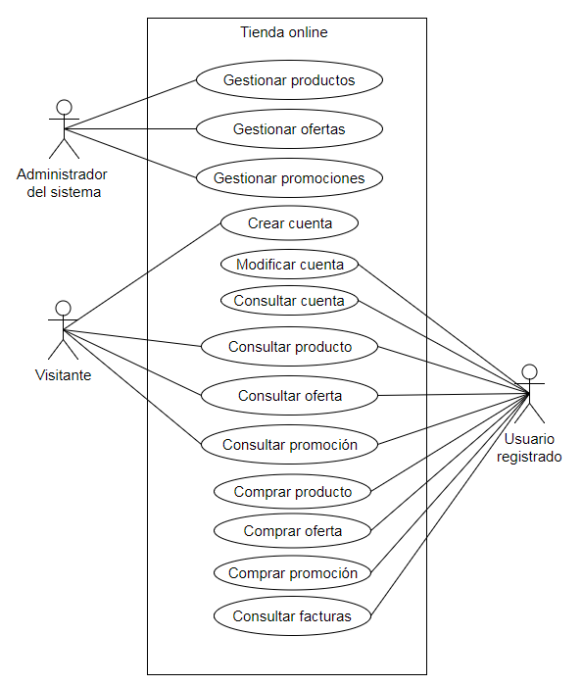

Caso de uso (UC001).

Escenario de éxito: El visitante crea una cuenta.

Actores: Visitante no registrado.

Precondición: El visitante no debe estar autenticado en el sistema.

1. El visitante indica al sistema que quiere registrarse.
2. El sistema muestra el formulario de registro.
3. El visitante rellena el formulario de registro.
4. El sistema muestra un resumen con los datos introducidos.
5. El visitante confirma los datos.
6. El sistema muestra un formulario para registrar los datos de facturación.
7. El visitante rellena el formulario.
8. El sistema muestra un resumen con los datos introducidos.
9. El visitante confirma los datos.
10. El sistema registra los datos introducidos.

Extensiones:

3a. La contraseña introducida no cumple los requisitos de seguridad.

1. El sistema indica que la contraseña introducida no es válida.
2. El visitante introduce una nueva contraseña.
3. Se repiten los puntos 1 y 2 de esta extensión hasta que la contraseña sea válida.
4. Continúa en el punto 4.

3b. La dirección de email introducida ya está registrada.

1. El sistema indica que el email introducido ya está en uso.
2. El visitante introduce una nueva dirección de email.
3. Se repiten los puntos 1 y 2 de esta extensión hasta que la dirección de email sea correcta.
4. Continúa en el punto 4.

6a. El visitante no desea registrar datos de facturación.

1. El visitante indica al sistema que no desea introducir datos de facturación.
2. El sistema informa que los datos de facturación no podrá realizar compras y que podrá introducirlos en otro momento.
3. El visitante confirma la información.
4. Continúa en el punto 8.

4a-8a. El visitante quiere modificar alguno de los datos introducidos.

1. El visitante indica al sistema que quiere modificar los datos.
2. El sistema muestra el formulario con los datos introducidos anteriormente por el usuario.
3. El visitante modifica los datos deseados.
4. Continúa en el punto donde comenzó esta extensión.

Caso de uso (UC002).

Escenario de éxito: El cliente compra un producto.

Actores: Usuario registrado.

Precondición: El usuario está autenticado en el sistema.

1. El usuario indica al sistema que quiere comprar un producto.
2. El sistema muestra los productos disponibles.
3. El usuario selecciona el producto deseado e indica la cantidad.
4. El sistema añade el producto al carro de la compra.
5. El usuario indica al sistema que quiere consultar su carro de la compra.
6. El sistema muestra el carro de la compra del usuario.
7. El usuario confirma el carro de la compra.
8. El sistema muestra los datos de facturación.
9. El usuario confirma los fatos de facturación.
10. El sistema redirecciona al gestor de pagos.
11. El usuario realiza las operaciones solicitadas por el gestor de pagos.
12. El sistema muestra la confirmación del pago.

Extensiones:

4a. El usuario quiere comprar más productos.

1. Repetir los pasos 3 y 4 tantas veces como productos quiere comprar el usuario.
2. Continúa en el punto 5.

6a. El usuario quiere eliminar productos de su carro de la compra.

1. El usuario selecciona la opción de borrar del producto que quiere eliminar.
2. El sistema elimina el producto del carro de la compra.
3. Repetir los puntos 1 y 2 de esta extensión con todos los productos que el usuario quiera eliminar.
4. Continúa en el punto 7.

6b. El usuario quiere cambiar la cantidad de un producto del carro de la compra.

1. El usuario cambia la cantidad del producto deseado.
2. El sistema calcula y muestra el nuevo precio.
3. Repetir los puntos 1 y 2 de esta extensión con todos los productos que el usuario quiera eliminar.
4. Continúa en el punto 7.

6c. El usuario quiere continuar comprando.

1. El usuario indica al sistema que quiere comprar más productos.
2. Continúa en el punto 2.

6d. El usuario quiere eliminar su carro de la compra.

1. El usuario indica que quiere eliminar el carro completo de la compra.
2. El sistema elimina el carro de la compra.
3. Continúa en el punto 2.

7a. El usuario no ha registrado sus datos de facturación.

1. El sistema muestra un formulario con los datos de facturación.
2. El usuario rellena y confirma el formulario.
3. Continúa en el punto 8.

8a. El usuario quiere modificar los datos de facturación.

1. El usuario indica que quiere modificar los datos de facturación.
2. El sistema muestra un formulario con los datos actuales de facturación.
3. El usuario modifica los datos deseados y confirma los cambios.
4. Continúa en el punto 8.
5. **Prototipo.**

Página de inicio.

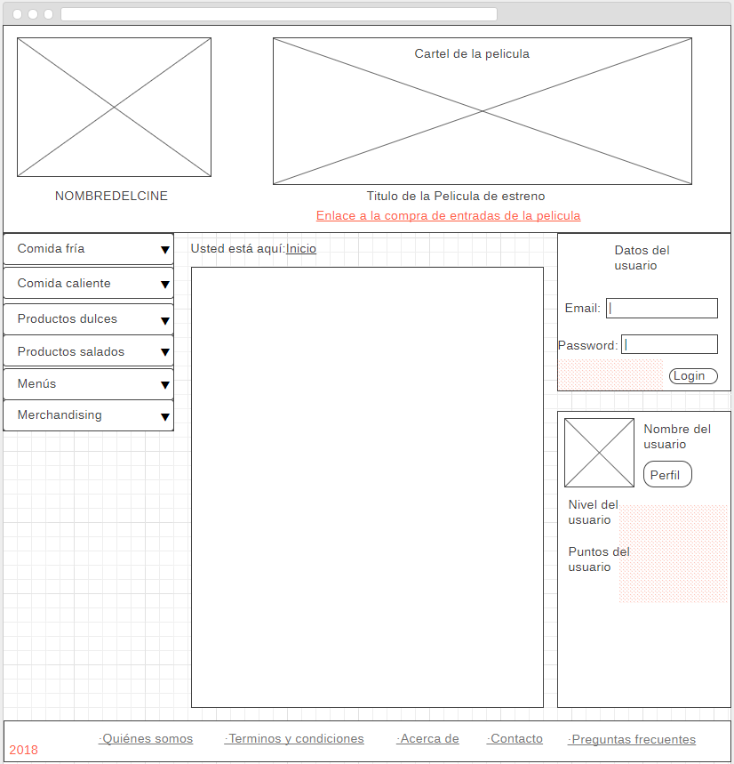

Selección de productos.

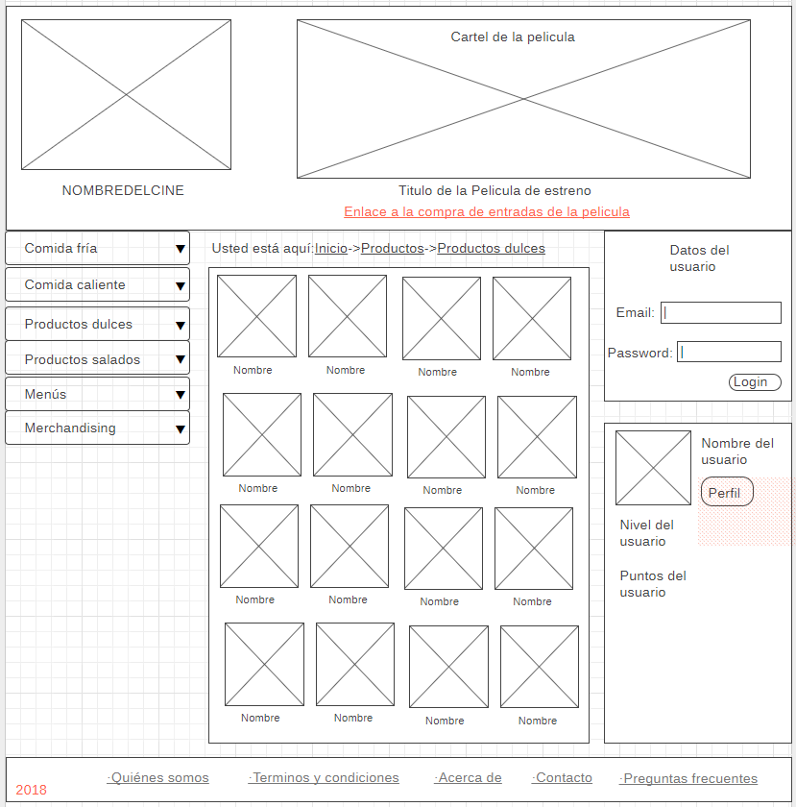

Formulario de registro.

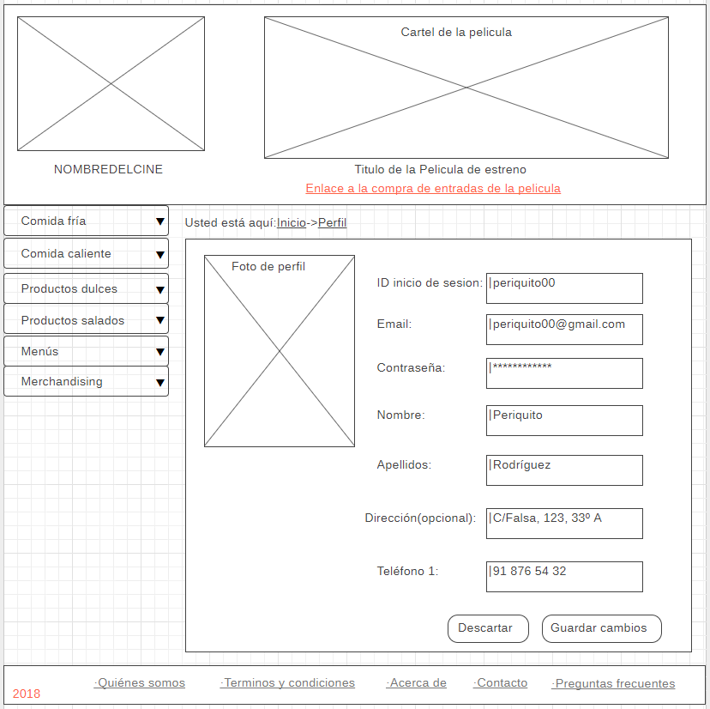

1. 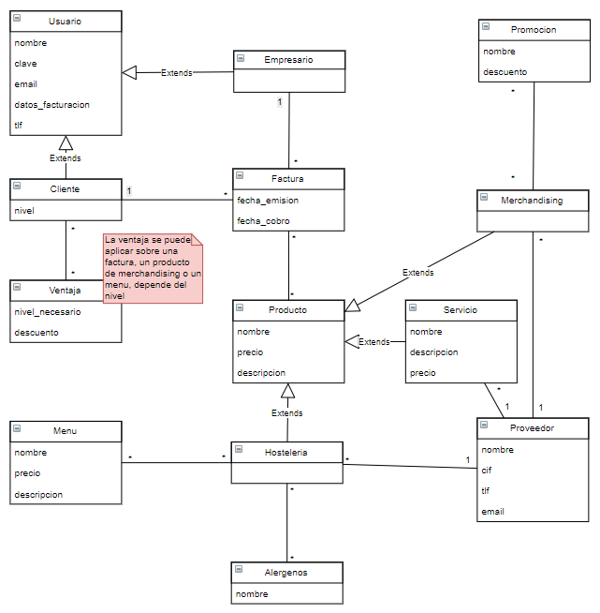**Modelo de dominio.**
2. **Modelo relacional.**

Esquema general:

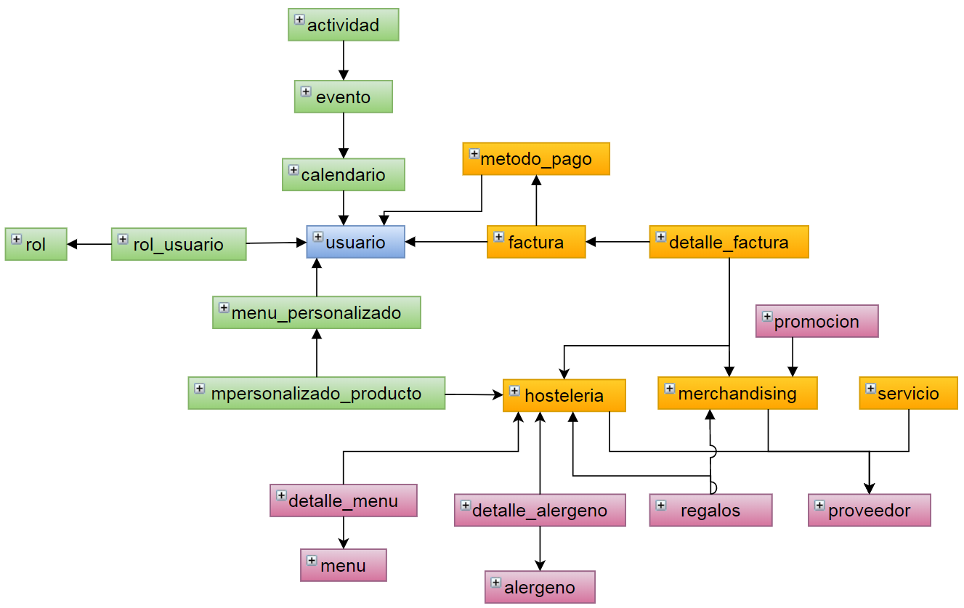

Detalle ramas verdes:

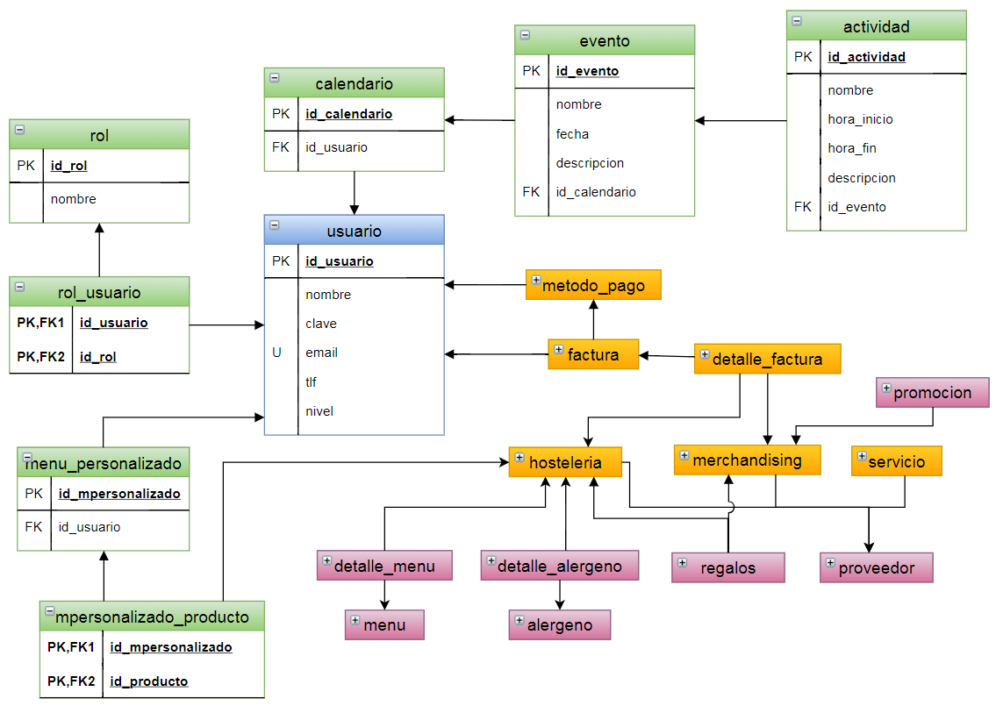

Detalle ramas naranja:

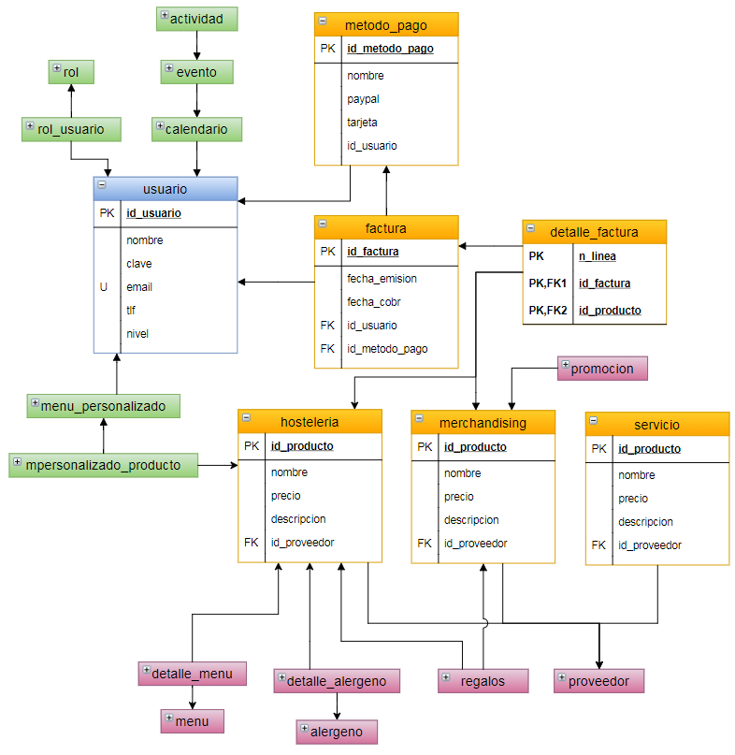

Detalle rama rosa:

